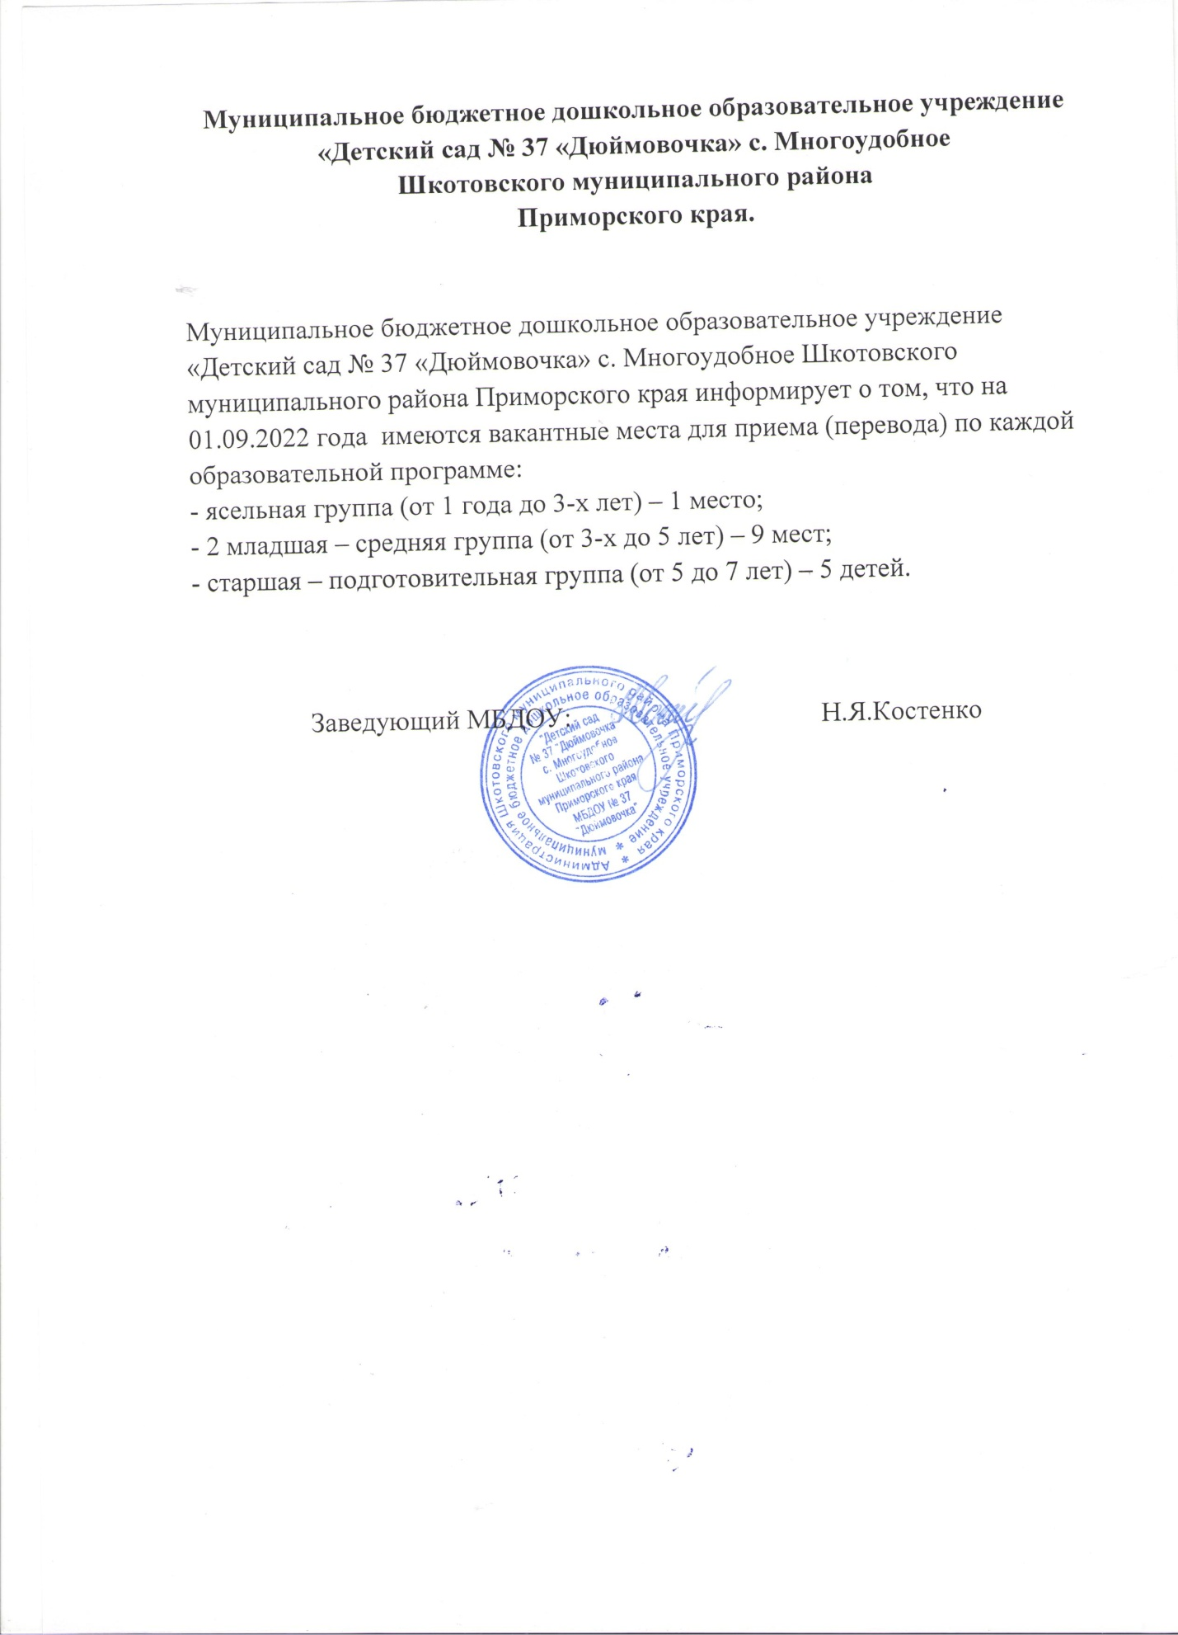

=== Подписано Простой Электронной Подписью === Дата: 03.14.2022 06:02:11 === Уникальный код: 265715-73517 === ФИО: Шкотовский муниципальный район === Должность: Методист ===